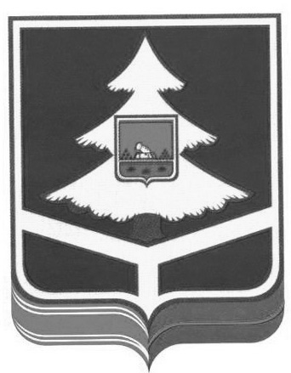

ТЕРРИТОРИАЛЬНАЯ ИЗБИРАТЕЛЬНАЯ КОМИССИЯ
БРАСОВСКОГО РАЙОНА

РЕШЕНИЕ

«20» августа 2021 г. № 7/2
п. Локоть

Об утверждении протоколов жеребьевки по распределению между политическими партиями, зарегистрировавшими федеральные списки кандидатов, зарегистрированными кандидатами по одномандатному избирательному округу Брянская область – Брянский одномандатный избирательный округ №77 бесплатной печатной площади для публикации предвыборных агитационных материалов в региональном государственном периодическом печатном издании газете «Вестник»

Руководствуясь статьей 66 Федерального закона от 22 февраля 2014 года №20-ФЗ «О выборах депутатов Государственной Думы Федерального Собрания Российской Федерации», Постановлением ЦИК России от 04.08.2021 N 36/291-8 « порядках проведения жеребьевок по распределению между политическими партиями, зарегистрировавшими федеральные списки кандидатов, зарегистрированными кандидатами, выдвинутыми по одномандатным избирательным округам, печатной площади для опубликования предвыборных агитационных материалов в общероссийских государственных печатных изданиях, региональных государственных периодических печатных изданиях», постановлением Избирательной комиссии Брянской области от 06 августа 2021 года №191/1843-6 «О поручении территориальным избирательным комиссиям Брянской области проведения жеребьевок по распределению между политическими партиями, зарегистрировавшими федеральные списки кандидатов, зарегистрированными кандидатами, выдвинутыми по одномандатным избирательным округам, бесплатной печатной площади, для опубликования предвыборных агитационных материалов в региональных государственных периодических печатных изданиях, распространяемых в пределах территории соответствующего одномандатного избирательного округа, при проведении выборов депутатов Государственной Думы Федерального Собрания Российской Федерации восьмого созыва», на основании результатов жеребьевки по распределению бесплатной печатной площади для публикации предвыборных агитационных материалов в региональном государственном периодическом печатном издании при проведении выборов депутатов Государственной Думы Федерального Собрания Российской Федерации восьмого созыва в районной газете «Вестник» Брасовского района Брянской области, проведенной 18 августа 2021 г., Территориальная избирательная комиссия Брасовского района

РЕШИЛА:
1. Утвердить прилагаемые:
1.1. Протокол № 1 от 18 августа 2021 г. жеребьевки по распределению между политическими партиями, зарегистрировавшими федеральные списки кандидатов, бесплатной печатной площади для публикации предвыборных агитационных материалов в региональном государственном периодическом печатном издании газете «Вестник».
1.2. Протокол № 2 от 18 августа 2021 г. жеребьевки по распределению между зарегистрированными кандидатами по одномандатному избирательному округу Брянскому одномандатному избирательному округу №77 бесплатной печатной площади для публикации предвыборных агитационных материалов в региональном государственном периодическом печатном издании газете «Вестник».
2. Направить данное решение и утвержденные протоколы в Избирательную комиссию Брянской области.
3. Разместить настоящее решение на информационной странице территориальной избирательной комиссии Брасовского района в информационно-телекоммуникационной сети «Интернет».

Председатель ТИК В.Н. Иваникова

Секретарь ТИК Т.Н. Кравченко

